**Unidad 1: El héroe en distintas épocas**Módulo didáctico II: Narrativa

Nombre: Curso: **7°** Fecha: / / .

|  |
| --- |
| **Objetivos de aprendizaje** |
| **OA2** Reflexionar sobre las diferentes dimensiones de la experiencia humana, propia y ajena, a partir de la lectura de obras literarias y otros textos que forman parte de nuestras herencias culturales, abordando los temas estipulados para el curso y las obras sugeridas para cada uno.  **OA3** analizar las narraciones leídas para enriquecer su comprensión, considerando, cuando sea pertinente:  • El o los conflictos de la historia.  • El papel que juega cada personaje en el conflicto y cómo sus acciones afectan a otros personajes.  • El efecto de ciertas acciones en el desarrollo de la historia.  • Cuándo habla el narrador y cuándo hablan los personajes.  **OA 7** Formular una interpretación de los textos literarios, considerando:  • Su experiencia personal y sus conocimientos.  • Un dilema presentado en el texto y su postura personal acerca del mismo.  • La relación de la obra con la visión de mundo y el contexto histórico en el que se ambienta y/o en el que fue creada. |

Instrucciones:  
- Este módulo ha sido preparado para ser estudiando y trabajado **en 8 horas pedagógicas** (2 por cada sesión).Luego de cada sesión debe existir una instancia de RETROALIMENTACIÓN de su trabajo (**4 hrs**.). **Total: 12 horas pedagógicas.  
-** Las actividades de esta guía deben ser desarrolladas en su cuaderno de asignatura, **no es necesario que usted imprima este material**.  
- Por favor, realice las consultas, dudas o preguntas que vayan surgiendo en la medida que va avanzando, de esta forma los profesores podrán retroalimentar tu trabajo. Puede comunicarse con los profesores de asignatura a través del **Buzón de consultas** directamente en la página institucional ([www.liceo1.cl](http://www.liceo1.cl) )**.**

- Fecha de entrega:

**SESIÓN 1**

**Módulo didáctico II: Narrativa**

La literatura es una **forma de expresión cultural** de una sociedad en un momento y lugar determinado. Otras formas de expresión se observan a través de la pintura, el cine, la música, el baile, etc. El concepto de qué es literatura y qué no lo es ha variado a lo largo del tiempo. La discusión al respecto es bastante extensa, pero para aproximarnos de una manera general a este concepto, lo definiremos así:

“Se entiende por literatura un tipo de expresión artística que hace uso de la palabra, tanto escrita como oral, para transmitir una serie de sentimientos, descripciones y conocimientos diversos.”

La cantidad de textos que han sido considerados como parte de la literatura, también encuentra el obstáculo de ser clasificado en ciertas tipologías con categorías, a veces, muy poco flexibles. Para el caso particular de este módulo, pasaremos por alto esta discusión, y consideraremos la clasificación histórica que plantea tres grandes géneros literarios: lírico, dramático y narrativo.

Cada uno de ellos posee sus características particulares y se definen con criterios específicos, hoy comenzaremos con el género narrativo.

**Narrativa**

El género narrativo agrupa a todas las **obras de ficción** que tienen en común el **relatar** un suceso o varios sucesos que les ocurren a personajes en un lugar y tiempo determinados.

**Ficción.** Se denomina ficción a la **simulación de la realidad** que realizan las obras literarias, cinematográficas, historietísticas, de animación u de otro tipo, cuando presentan un mundo imaginario al receptor.

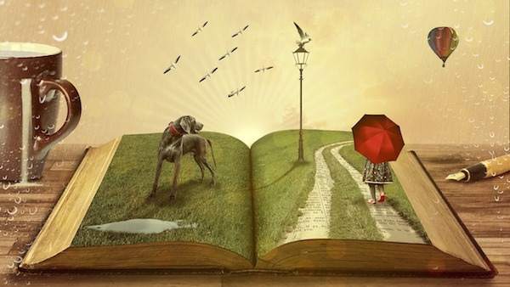

**¿Puedes identificar cuál de estos dos textos corresponde a una ficción?**

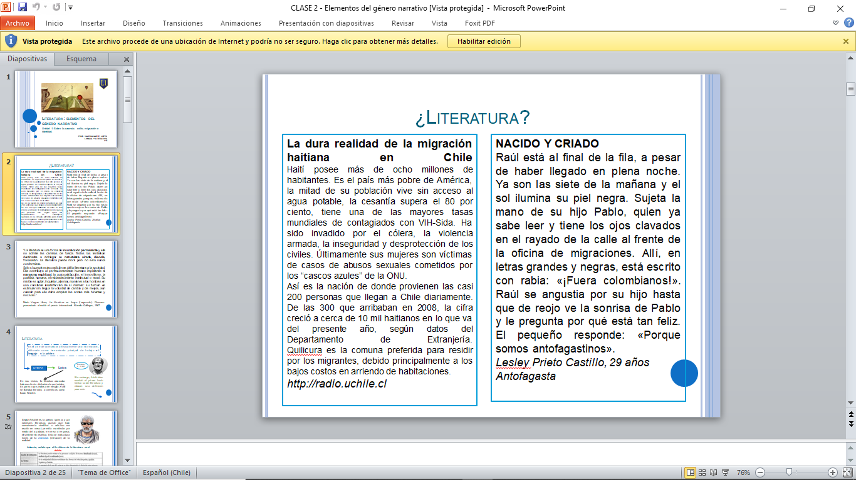

Entre ambos textos podemos notar diferencias claras como, por ejemplo, que el primero presenta una serie de datos y cifras concretas que intentan explicar una realidad. El texto 2, en cambio, presenta a un personaje, Raúl, de quien se describen acciones, como la conversación que tiene con su hijo Pablo. El texto 2 corresponde a una narración de ficción propia del género narrativo.

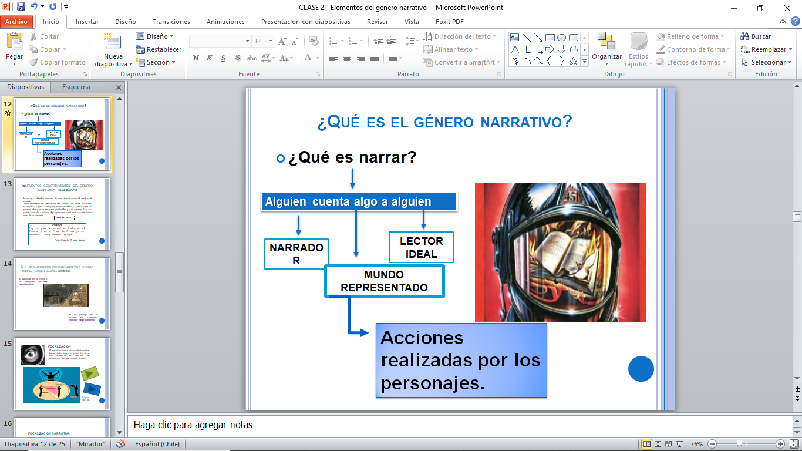

Algunas de las obras literarias que presentan esta estructura son las novelas, los cuentos, las fábulas, leyendas, microcuentos, etc.

|  |
| --- |
| **Características del género narrativo:** |
| * **Narrador:** Es la voz que relata un suceso o sucesos de carácter ficticio que le ocurren a un personaje o a un grupo de personajes en un tiempo y espacio determinados. |
| * **Acciones:** Son los hechos narrados. |
| * **Personajes:** Seres ficticios que realizan las acciones narradas. |
| * **Tiempo:** Es el momento en que transcurre la historia que se nos cuenta. |
| * **Espacio.** Es el lugar o los lugares donde transcurre la acción o el actuar de los personajes. |
| * **Estructura narrativa.** Las narraciones de organizan en secuencias determinadas. |

1. **Tipos de narrador:**

Lo primero que debemos aclarar es que el autor de un texto y el narrador no son lo mismo. El autor es la persona real, mientras que el narrador es la voz interior de la obra literaria, que se activa al momento de la lectura y nos relata la historia. Al narrar destaca algunos hechos y oculta otros, describe a los personajes, cuenta lo que estos piensan y dicen o les cede la palabra para que ellos “hablen por sí mismos”.

Veamos un ejemplo:

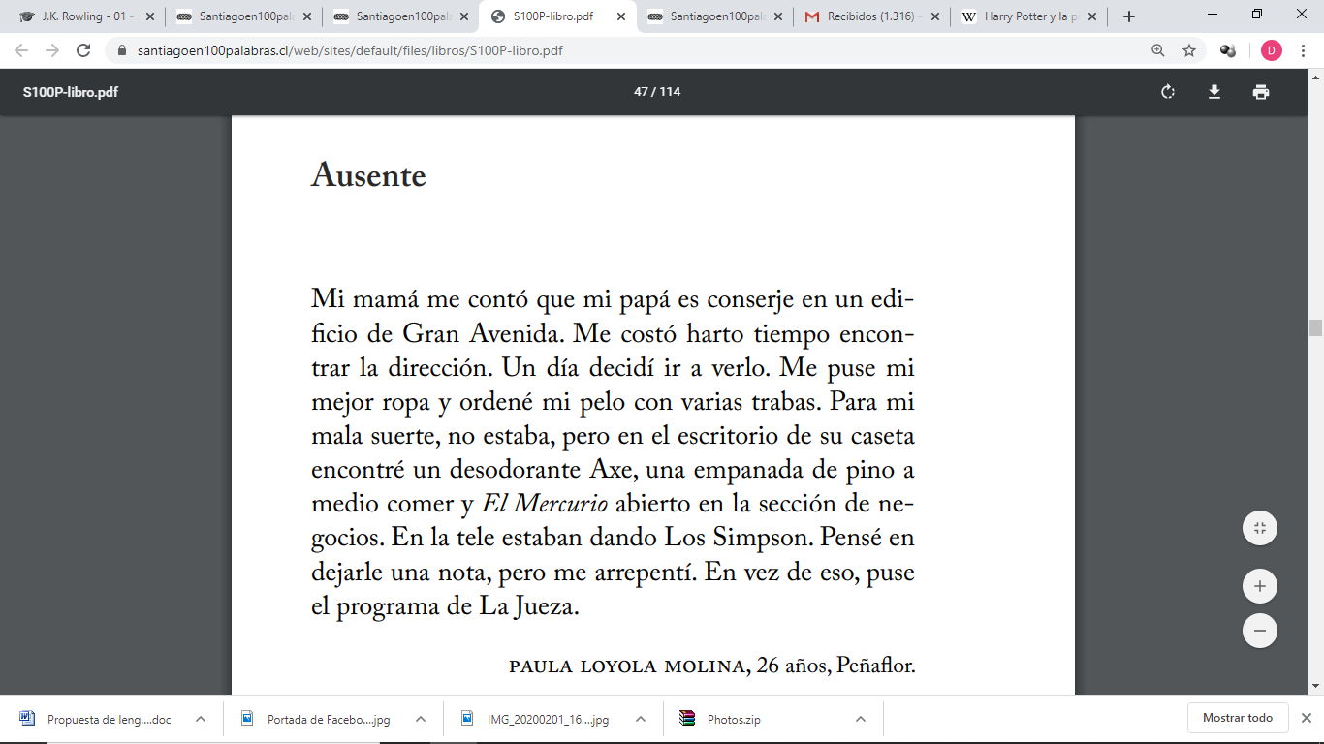

(<https://www.santiagoen100palabras.cl/web/sites/default/files/libros/S100P-libro.pdf>)

Este microcuento tiene una autora que es una persona real: Paula Loyola. Ella tiene 26 años y es de Peñaflor, es decir, está inserta en un contexto, en una realidad con un tiempo histórico determinado (año 2019). Quien narra la historia, en cambio, no es Paula. Es una voz creada por Paula, que cuenta que fue un día a visitar a su padre ausente, tras la revelación hecha por la madre. Los lectores no debemos asumir que la autora está hablando de su propia historia. Los escritores crean narradores para poder expresar las ideas que quieren compartir. **El autor no es el narrador.**

**CLASIFICACIÓN DE NARRADORES**

La primera distinción que debes comprender es que la voz que cuenta la historia en este tipo de textos, se sitúa desde cierta perspectiva con respecto al relato:

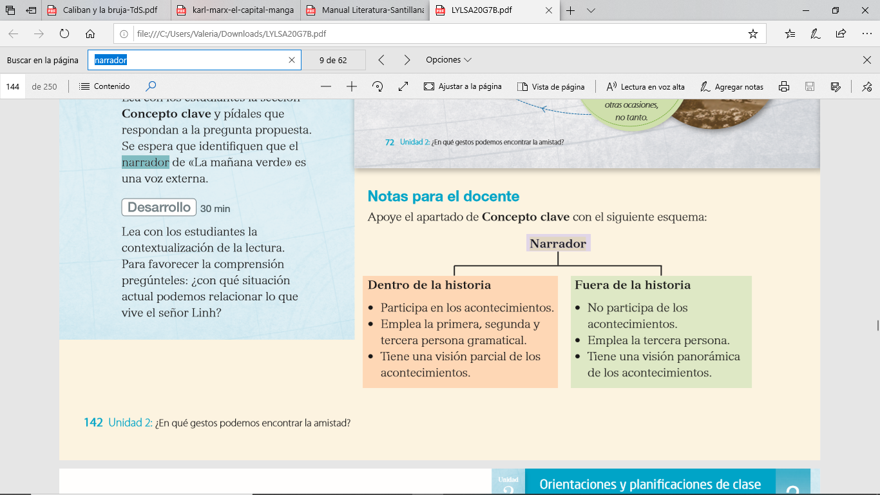

Veamos un ejemplo:

|  |  |
| --- | --- |
| **Historias de Instagram**  Caché que mi polola se estaba saltando mis historias de Instagram. La verdad, hubiese preferido una infidelidad.  Alex Trincado Salvo, 17 años, Puente Alto. | **Primavera**  Veintisiete paraderos después, la chinita decidió que este era el suyo, y salió por la ventana.  Martín Berliner Iturra, 18 años, Santiago. |
| **¿Quién narra esta historia?**   * Alguien que tiene una polola que, al parecer, ya no tiene el mismo interés de antes por él.   **¿Participa de los acontecimientos?**   * Indirectamente, sí, ya que son sus historias de Instagram las que no revisa la polola.   **¿Emplea la primera, segunda o tercera persona gramatical?**  **1era persona 🡪 Yo/Nosotros.  2da persona🡪 Tú/ Ustedes.  3era persona 🡪 Él/ Ella/ Ellos/as/ Eso**  En el caso de este microcuento, podemos notar por las marcas textuales que han sido subrayadas cómo el narrador conjuga verbos en 1era persona.  **¿Tiene una visión parcial de los acontecimientos?**   * Sí. Solo tiene su versión, su interpretación del comportamiento que tuvo la polola. | **¿Quién narra esta historia?**   * Al parecer, alguien que observó a una chinita por mucho tiempo.   **¿Participa de los acontecimientos?**   * No, solo observa a la chinita, que es el personaje que realiza la acción relatada.   **¿Emplea la tercera persona gramatical?**   * Sí, las marcas textuales subrayadas nos indican que habla de **ella.**   **¿Tiene una visión panorámica de los acontecimientos?**   * Sí, no se observa ninguna intervención o interpretación propia del narrador, este solo relato algo que vio. |

**Actividad 1**: Analiza al narrador  
Lee los siguientes microcuentos, luego responde las preguntas que se presentan siguiendo el ejemplo presentado anteriormente.

|  |
| --- |
| **El libro de los secretos**  Danielito, el menor de la señora María, la del cité de al lado, entró en el almacén como si fuese a vivir la aventura de su vida. Con una inocente mezcla de sigilo y vergüenza esperó a que todos los clientes se fueran y, tomando aire, como juntando valor, le dijo a la dueña: «Señora Ana, dice mi mamá que le mande medio kilo de pan, un cuarto de cecina, un dulce de a cien y que lo anote en el libro rojo, por favor».  Jonathan Lukinovic Hevia, 33 años, Santiago |
| **1. ¿Quién narra esta historia? Descríbelo.** |
|  |
| **2. ¿Participa de los acontecimientos?** |
|  |
| **3. ¿Qué persona gramatical emplea? Señala cuáles son las marcas textuales que te ayudaron a determinar esto.** |
|  |
| **4. ¿Tiene una visión parcial o panorámica de los acontecimientos? ¿Por qué?** |
|  |

|  |
| --- |
| **Lo sospechaba**  Justo cuando venía la micro, me abrazó fuerte y me dijo: «Mi perro nunca te quiso».  Mauricio Mondati, 38 años, Ñuñoa. |
| **1. ¿Quién narra esta historia? Descríbelo.** |
|  |
| **2. ¿Participa de los acontecimientos?** |
|  |
| **3. ¿Qué persona gramatical emplea? Señala cuáles son las marcas textuales que te ayudaron a determinar esto.** |
|  |
| **4. ¿Tiene una visión parcial o panorámica de los acontecimientos? ¿Por qué?** |
|  |

**SESIÓN 2: TIPOS DE NARRADOR**

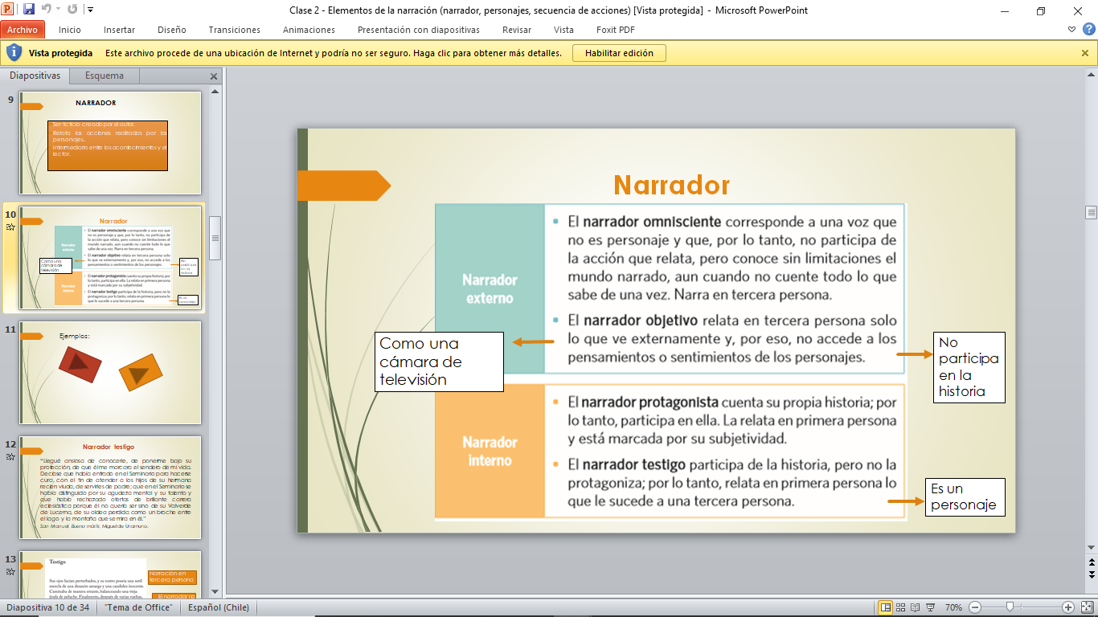

**Ejemplos:**

1. **Narrador omnisciente:**

**En su ausencia**

Todas las mañanas, Joaquín revisa en internet la portada de La Segunda del 7 de mayo del 2008. Extraña a sus dos amigos, el Lucho y el Tito. Dicen que el Tito se fue a Argentina, pero Joaquín sabe que es mentira, que el Tito es un viajero en el tiempo. Lo único que Joaquín no sabe es cuánto le tomará llegar al 2008; por eso, cada mañana abre la portada del 7 de mayo, a ver si cambió. A ver si de una vez por todas deja de decir: «Motociclista ebrio se revienta los sesos contra dependencias del Mineduc».

Diego Becerra Quispe, 25 años, Providencia.

1. **Narrador objetivo:**

**Fila**

Claudia hace fila para ducharse en la mañana. Fila para tomar la micro que la acerca al metro que la acerca a la pega. Fila para calentar el almuerzo en el único microondas de la empresa. Sale. Fila para tomar el metro que la acerca a la micro que la acerca a la casa. Hace fila para pagar el pan para la once. Llega a la casa. En el suelo quedan en fila los zapatos, el bolso, el chaleco y algo más. Se acuesta. Toma una fila de pastillas y en el celular coloca una fila de alarmas para despertar.

Daniel Álvarez Leyton, 29 años, Santiago.

1. **Narrador protagonista:**

**8M**

Entremedio de la gente la vi. Imposible no reconocerla, si fue la primera que me dijo «guatona» en mi vida y que siguió haciéndolo hasta que me fui de ese curso. Ahí estaba, con un cartel en la mano. Me acerqué y la saludé: «Hola, Teresa», le dije. Me miró sin reconocerme. «Soy la guatona del 7º B, ¿te acuerdas?» Desconcertada, me abrazó y me dijo: «Discúlpame, Sandra». De repente nos rodeó un bullicio que no me dejó escuchar lo que me siguió diciendo mientras se alejaba caminando por la Alameda. Nunca es tarde para volver a tener un nombre, pensé.

Carolina Castro Zamorano, 41 años, Ñuñoa.

1. **Narrador testigo:**

**Ella**

«¿Quién es ella?», me preguntó muy serio, mientras observaba a mi mamá atravesar la pieza trayendo la bandeja con el almuerzo. «Papá, ella es la Negra, su mujer desde hace casi cuarenta años», le respondí, mientras lo ayudaba a sentarse en la cama para comer. Su mirada cansada y perdida se iluminó por algunos segundos, como si la reconociera de golpe. «Mucho gusto, señora», le dijo, sonriendo.

Bárbara García Sepúlveda, 39 años, Ñuñoa.

**Mira los siguientes videos, luego compara:**

|  |  |
| --- | --- |
| **El Laberinto Del Fauno - Intro – Nana**  **de Mercedes** | **Inside out en español latino completa** |
| **1. ¿Quién cuenta esta historia? Descríbelo.** | **1. ¿Quién cuenta esta historia? Descríbelo.** |
|  |  |
| **2. ¿Participa de los acontecimientos? ¿Cómo lo sabes?** | **2. ¿Participa de los acontecimientos? ¿Cómo lo sabes?** |
|  |  |
| **3. ¿Qué persona gramatical emplea? Señala cuáles son las marcas que te ayudaron a determinar esto.** | **3. ¿Qué persona gramatical emplea? Señala cuáles son las marcas que te ayudaron a determinar esto.** |
|  |  |
| **4. ¿Tiene una visión parcial o panorámica de los acontecimientos? ¿Por qué?** | **4. ¿Tiene una visión parcial o panorámica de los acontecimientos? ¿Por qué?** |
|  |  |
| **5. ¿Está dentro o fuera de la historia?** | **5. ¿Está dentro o fuera de la historia?** |
|  |  |
| **6. ¿Qué tipo de narrador es? ¿Por qué?** | **6. ¿Qué tipo de narrador es? ¿Por qué?** |
|  |  |

**Actividad 2:** Clasifica al narrador de los siguientes textos.

1. **Inseguridad**

Siempre que camino miro atrás, siento que perdí algo; abro mi billetera, está todo, la cierro y sigo caminando. Llego a mi casa, saludo a mis tatas, a mi mamá, a mi tía y a mis primos, me siento y recuerdo la tarea del martes pasado –tengo mucho que hacer–, mientras intento recordar qué perdí… Nunca lo recuerdo, algo falta, y siempre miro atrás.

Mateo Torres Salamanca, 15 años, Macul.

Tipo de narrador: ____________________

2.

“Llegué ansiosa de conocerle, de ponerme bajo su protección, de que él me marcara el sendero de mi vida. Decíase que había entrado en el Seminario para hacerse cura, con el fin de atender a los hijos de su hermana recién viuda, de servirles de padre; que en el Seminario se había distinguido por su agudeza mental y su talento y que había rechazado ofertas de brillante carrera eclesiástica porque él no quería ser sino de su Valverde de Lucerna, de su aldea perdida como un broche entre el lago y la montaña que se mira en él.”

*San Manuel, Bueno mártir*, Miguel de Unamuno.

Tipo de narrador: ____________________

3. **La guerra de Troya**

Desde lo alto del muro de Troya, Paris se toma una selfie mostrando sus calugas y sus imponentes brazos. Helena lo mira de reojo sin entender qué pasa por la mente del hombre que ella ama. Pero el troyano egocéntrico, sin miedo, sube la foto a Instagram. #Helenaesmía #chaoMenelao #fuerzaHéctor #eltalonesladebilidad . Príamo, su padre, furioso, lanza el smartphone muro abajo. Héctor tropieza con el celular, Aquiles lo mata y la foto alcanza mil likes.

Fernanda Norambuena Troncoso, 17 años, Pedro Aguirre Cerda.

Tipo de narrador: ____________________

**SESIÓN 3**

**ESTILOS NARRATIVOS**

Es la manera que tiene el narrador de presentarnos los diálogos y las acciones de los personajes en el relato. Los tres modos básicos de presentar el relato y las acciones son: **estilo directo, estilo indirecto y estilo indirecto libre.**

**Danilo**

Me da luz roja el semáforo de Gabriela con el Acceso Sur. Un hombre me levanta el brazo haciéndome un gesto para limpiar el parabrisas, niego con la cabeza y miro al frente. Se acerca y dibuja un corazón con lavaza en el vidrio y me dice: «Sonría, mamita, los problemas se acaban, la risa no».

Nataly Cáceres Zenteno, 25 años, Puente Alto.

Por ejemplo, en el relato anterior se observa un narrador interno de tipo protagonista. Nos cuenta qué sucede cuando está esperando la luz verde del semáforo en una esquina. Introduce los diálogos de un personaje, el limpiador de parabrisas, que probablemente se llama Danilo. Esa forma en que el narrador presenta la voz de este personaje es un estilo narrativo.

En una obra narrativa se pueden entremezclar de manera libre los tres modos narrativos. Esto obedece principalmente a la necesidad que tiene el autor de la obra de introducir variaciones en el relato para que esto no resulte monótono y cansador para los lectores

**Estilo directo**

* Presenta directamente el actuar a través de la transcripción directa de los diálogos de los personajes.
* Da un carácter más vivo y natural a la historia, al incorporar la forma de hablar de cada personaje.
* Para la transcripción de diálogos se utilizan signos ortográficos como la raya o los dos puntos, o bien, por medio de fórmulas como: *dijo, preguntó, respondió, agregó, exclamó,* etc.

El microcuento anteriormente citado utiliza esta modalidad, el narrador transcribe las palabras de Danilo: «Sonría, mamita, los problemas se acaban, la risa no», permitiendo así al lector conocer la forma de hablar del personaje. Además, se introduce este diálogo a través de la fórmula *me dice*, que es similar a *dijo.*

**Estilo indirecto**

* Incorpora el diálogo de los personajes a la narración, presentándolos de manera indirecta.
* Es el narrador quien se encarga en entregar en su relato las palabras y los pensamientos de los personajes.
* En el estilo indirecto se utilizan oraciones subordinadas con el relativo *que* y un verbo introductor, como los siguientes: *dijo que, señaló que, había dicho que,* etc.

Ejemplo:

**Rosa**

Rosa iba en la micro que se va por Camino a Melipilla. Rosa se bajaba en Ciudad Satélite. Rosa iba con su hija. Yo iba parada al lado de donde estaba sentada Rosa. Rosa me preguntó en voz baja dónde íbamos. Rosa no quería que su hija escuchara. La hija me dijo que Rosa estaba loca. Rosa me tocó la guata para sentir a la Julieta. Rosa se quería parar para darme el asiento. Rosa, con gestos, me dijo que su hija estaba loca. Antes de bajarse, Rosa me dio las gracias. Rosa tenía Alzheimer. Rosa ni siquiera era Rosa.

Camila Iturra Tapia, 23 años, Padre Hurtado

En este microcuento se han subrayado los fragmentos que nos indican cuando se introduce la voz de los personajes. El narrador es protagonista, se trata de una mujer embarazada que va en una micro de pie e intercambia algunas palabras con otra pasajera, Rosa. Quien relata nos comunica qué le dijeron Rosa y su hija, pero no reproduce sus palabras textuales como el caso anterior.

**Estilo indirecto libre**

* Es una forma compleja, porque supone la combinación de los dos estilos anteriores.
* El narrador habla desde **la interioridad del personaje**, por lo cual se identifica con este.
* La reproducción de palabras o pensamientos de los personajes se hace sin un verbo introductor. Un recurso común del estilo indirecto libre es la variación de los tiempos verbales.

Ejemplo:

Cierta noche Andrés escuchó un agitarse inusitado en el cuarto debajo del suyo. Algo sucedía. Su atención se adhirió a la voz de su abuela que se quejaba suavemente al comienzo, y que después dio un débil gemido de dolor. Sobrecogido, se sentó al borde de su lecho, con sus pies metidos en las pantuflas. Aguardaba. ¿Y si su abuela muriera? ¿Si muriera allí mismo, ahora, esta noche? Sensibilizados de pronto, sus nervios vibraron a lo largo de todo su cuerpo... ¿No sería esa la solución de todo?

*Coronación*. José Donoso

En el texto anterior es posible apreciar cómo el narrador reproduce los pensamientos del personaje. Para ello, se introduce en su interior y reproduce sus reflexiones.

**Actividad 3:** Estilos narrativos.

Reconoce qué estilo narrativo se utiliza en los siguientes textos. Justifica tu respuesta.

1. **Mi amigo nuevo**

Mi mamá me dijo que me llevaría a conocer el mar. Dice que es cerca y que nos vamos a demorar menos de lo que ella se demora al trabajo. Le dije que invitáramos a mi amigo nuevo, uno que viene de un país que no me acuerdo cómo se llama. Él ya conocía el mar y me dijo que era como una piscina calentita. A mí me pareció que hablaba de una tina. Llegamos y corrió a tirarse al agua, pero se salió tiritando. Su cara me pareció que decía que este no era el mar que él conocía.

Christian Smith Mujica, 35 años, Santiago.

Estilo narrativo: ____________________________________________________________________________________________________________________________________________________________________.

1. **Volantín cortao**

La infancia es un intento de elevar volantines sin que nadie corte el hilo, me dijo mi abuelo mientras mirábamos a un grupo de niños jugando a la pelota en la cancha de tierra.

Daniela Malhue Urra, 28 años, San Antonio.

Estilo narrativo: ____________________________________________________________________________________________________________________________________________________________________.

1. **El famoso**

Cuando la China puso las noticias en la mañana, vio cómo golpeaban a un delincuente en el Barrio Bellavista, el cual a duras penas logró arrancarse. «¡Rodrigo, eres tú, huevón!», dijo la China, pegándole un codazo a su marido que dormía a su lado. El Rodrigo, con los ojos morados, los labios hinchados y el rostro casi irreconocible, le dijo: «Pa’ que veai que soy famoso».

Gonzalo Martínez Riquelme, 30 años, La Granja.

Estilo narrativo: ____________________________________________________________________________________________________________________________________________________________________.

1. **Canción de cuna**

Mi viejito es nochero y todas las noches, pero todas las noches, me llama para conversarme de sus tiempos, y yo lo quiero harto a mi viejito. Lo escucho. La 324 que tomaba para ir a trabajar al barrio alto, las papas fritas del kiosco verde de Zapadores cuando éramos inmortales. Pisar y pisar Pedro Donoso para llegar a la iglesia, las velitas de Corpus Christi, la barba y el FTR, el sueño, la lectura, los disparos, el humo. El silencio. Yo lo quiero harto a mi viejito. Lo escucho.

Máximo Mella Ahumada, 32 años, La Serena

Estilo narrativo: ____________________________________________________________________________________________________________________________________________________________________.

**SESIÓN 4**

**TIPOS DE CONFLICTO EN LA NARRACIÓN**

Uno de los elementos más importantes en toda novela es el conflicto narrativo. Se suele definir como la disputa de dos o más bandos por lograr un mismo objetivo o bien por impedir que el contrario lo consiga.

Al interior del mundo narrativo, los personajes desarrollan acciones, las cuales tienen distintos grados de importancia en el transcurso de la historia. Las acciones principales que realizan los personajes responden a propósitos/motivaciones específicas, por ejemplo, Harry Potter va al Hogwarts porque quiere aprender magia y hechicería.

Habitualmente, la motivación de los personajes se da por el conflicto, pues este los obliga a actuar, a realizar ciertas acciones. El conflicto es un problema u obstáculo que rompe un equilibrio inicial y que obliga a la acción. Entre los tipos de conflicto se pueden reconocer los siguientes:

|  |  |  |
| --- | --- | --- |
| **Entre personajes** | **Conflicto interno** | **Con la sociedad** |
| Son los objetivos personales, tanto de protagonistas como antagonistas, que llevan a dos individuos a enfrentarse entre sí. Cuando dos personajes tienen un objetivo opuesto, independientemente de su relación, esto genera un conflicto y una conexión entre ellos. | Un mismo personaje se enfrenta a una contradicción interna, como vengarse o perdonar a un ser querido. Las fuerzas que se enfrentan residen en el interior del personaje. | A menudo ocurre que las emociones, los pensamientos y las convicciones de un personaje se enfrentan contra su entorno y en esos casos se produce una disputa que domina su existencia. Entran en este campo, por ejemplo, las luchas de clases, el intento de las clases bajas por obtener derechos que siempre han pertenecido a los gobernantes, la Iglesia o la nobleza.  Ejemplo: La historia de Malala que leíste en el módulo anterior. |

**Actividad 4.** Lee el siguiente texto, luego responde las preguntas que se presentan a continuación.

**Espiral**

Regresé a casa en la madrugada, cayéndome de sueño. Al entrar, todo obscuro. Para no despertar a nadie avancé de puntillas y llegué a la escalera de caracol que conducía a mi cuarto. Apenas puse el pie en el primer escalón dudé de si ésa era mi casa o una casa idéntica a la mía. Y mientras subía temí que otro muchacho, igual a mí, estuviera durmiendo en mi cuarto y acaso soñándome en el acto mismo de subir por la escalera de caracol. Di la última vuelta, abrí la puerta y allí estaba él, o yo, todo iluminado de Luna, sentado en la cama, con los ojos bien abiertos. Nos quedamos un instante mirándonos de hito en hito. Nos sonreímos. Sentí que la sonrisa de él era la que también me pesaba en la boca: como en un espejo, uno de los dos era falaz. «¿Quién sueña con quién?», exclamó uno de nosotros, o quizá ambos simultáneamente. En ese momento oímos ruidos de pasos en la escalera de caracol: de un salto nos metimos uno en otro y así fundidos nos pusimos a soñar al que venía subiendo, que era yo otra vez.

1. ¿Qué características tiene el narrador de esta historia?

|  |
| --- |
|  |
|  |

1. ¿Participa el narrador de los acontecimientos? ¿Cómo lo sabes?

|  |
| --- |
|  |
|  |

1. ¿Qué persona gramatical emplea el narrador? Señala cuáles son las marcas que te ayudaron a determinar esto.

|  |
| --- |
|  |
|  |

1. ¿El narrador tiene una visión parcial o panorámica de los acontecimientos? ¿Por qué?

|  |
| --- |
|  |
|  |

1. ¿El narrador está dentro o fuera de la historia?

|  |
| --- |
|  |
|  |

1. ¿Qué tipo de narrador es? ¿Por qué?

|  |
| --- |
|  |
|  |

1. ¿Qué crees que ocurriría si se usara otro tipo de narrador? ¿Cuál sería el efecto provocado en la narración?

|  |
| --- |
|  |
|  |

1. ¿Qué estilo o estilos narrativos reconoces en este texto? Indica qué marcas textuales te permiten identificar esto.

|  |
| --- |
|  |
|  |

1. ¿Qué tipo de conflicto narrativo es posible identificar? ¿Por qué?

|  |
| --- |
|  |
|  |

**Estudiante de séptimo, recuerda:**

* Los módulos didácticos deben ser resueltos en su cuaderno de asignatura.
* Esta guía **no** debe ser enviada a su profesor/a una vez resuelta. Sin embargo, esperamos que planteen todas las dudas que van surgiendo mientras trabajan con ella, solo así podremos acompañarlas en su proceso de aprendizaje.
* Ya se encuentran disponibles las respuestas de la guía anterior.
* La evaluación programada corresponde a la lectura de *Harry Potter y la piedra filosofal.* El libro será evaluado en relación a los **contenidos abordados en los módulos 1 y 2**, por lo que es muy importante que comiences a enviar tus preguntas si hay algo que hasta el momento no has comprendido o te genera dudas.